Конспект интегрированной непосредственно образовательной деятельности по ознакомлению
с художественной литературой и окружающим миром

Автор: воспитатель Сизова О.В.

Тема: «Встреча с Батюшкой-Енисеем»

Возрастная группа детей: старшая группа

Цель занятия: обобщить знания и представления детей о великой реке Енисей.

Образовательные задачи по основной образовательной области:
- Развивать диалогическую, связную речь, активизировать словарь.
- Создать условия для обогащения знаний детей о реке Енисей.
- Воспитывать бережное отношение к живой и неживой природе.
- Воспитывать патриотические чувства и уважение к истории Красноярского края и её самобытности.

Образовательные задачи по интегрируемым образовательным областям:
- Воспитывать самостоятельность и творческую активность.
- Развивать коммуникативные навыки: работать в группах, умение договариваться, умение взаимодействовать со взрослыми и сверстниками.
- Развивать мыслительные операции (анализ, сравнение, установление сходства и различия предметов и их частей, выделение общего и частного, обобщение).

Виды детской деятельности и соответствующих им форм работы:
- Движение под музыку: «шум воды», ходьба зигзагом, хлопки, повороты.
- Дидактическая игра «Полезная река»
- Упражнения на развитие дыхания
- Динамическая пауза
- Сюрпризный момент
- Слушание легенды

Планируемый результат:
Дети получат представления о реке Енисей, как главной реке Красноярского края, и её значении в жизни человека.

Предварительная работа: Рассматривание иллюстраций и картин с изображением реки Енисей, беседа о животном мире Енисея, беседа о значимости реки Енисей для народного хозяйства, о правилах поведения в природе.

Перечень оборудования и используемых материалов:

Оборудование: магнитола, компьютер, проектор для мультимедийных презентаций, экран, коврики, объемные модули для постройки корабля, глобус, карта Красноярского края.

Материалы: костюм Енисея, указка, бескозырка для капитана, штурвал, CD-диски с аудиозаписью речных звуков: прибоя, плеск волн и т.д., коврики, карточки с изображением Енисея, Ангары, Саян, рисунки детей, фотографии, иллюстрации реки Енисей зимой и летом, плакаты по охране водных ресурсов.

Перечень методической литературы:
- «Федеральный государственный образовательный стандарт дошкольного образования» утв. приказом Министерства образования и науки Российской федерации 17.10.2013г
- Образовательная программа дошкольного образования МБДОУ № 15

Перечень художественной литературы:
- «Енисей в стихах и легендах», сост. П.Трофимов, А Щадрин, Красноярск, 1939г
- «Путеводитель по Енисею», Сост. А.Н.Колесов, Красноярское издательство, 1990г
- «Легенды и сказания Красноярского края», сост. В.Пентюхов, Красноярское издательство, 1999г

Ход непосредственно образовательной деятельности:

Воспитатель держит в руках глобус. Дети стоят вокруг.

Воспитатель: Какого цвета больше на глобусе?
Дети: Голубого.
Воспитатель: Что по вашему мнению означает этот цвет?
Дети: Это цвет воды.
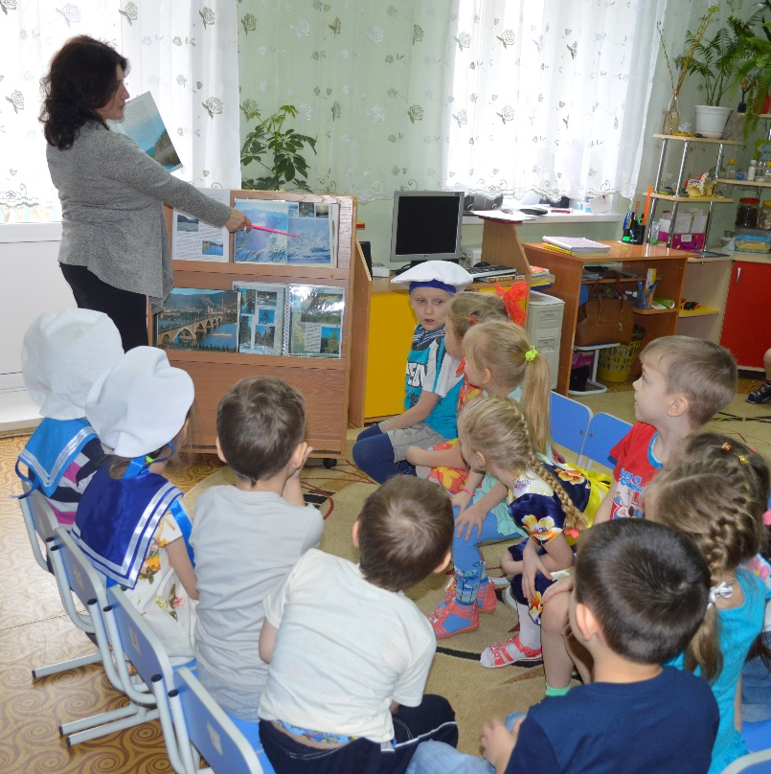
Воспитатель: Правильно, большая часть нашей планеты занята водой – это океаны, моря, реки, озера и т.д. Перед вами карта Красноярского края, давайте посмотрим, какие реки, а может океаны и моря есть у нас в крае.
Дети разглядывают карту и называют реки и моря. Дети показывают по карте, как протекает и куда впадает Енисей.

Воспитатель: Дети, я предлагаю вам совершить прогулку к Енисею, но сначала давайте превратимся в маленький ручеек, который стекает в Енисей.

Дети:
1,2,3,4,5, начинаем мы играть,
Ручками похлопаем,
Ножками потопаем,
Повертелись, покрутились,
В ручеек мы превратились.

Упражнение «Ручеек» (дети бегут зигзагом по группе)

Воспитатель: Наш ручеек прибился к берегу Енисея, а мы обратно превращаемся в детей.
1,2,3,4,5, начинаем мы играть,
Ручками похлопаем,
Ножками потопаем,
Повертелись, покрутились,
И в детей мы превратились.

Воспитатель: Вот мы на берегу Енисея. Звучит аудиозапись: музыка реки.
Давайте подышим свежим воздухом (вдох через нос 1,2,3 выдох через рот).

Упражнение на развитие дыхания.

Воспитатель: Про нашу прекрасную реку давным-давно люди сочинили сказки, легенды. Хотите их услышать? Тогда отправляемся в путь? На чем мы отправимся в путешествие?
Дети: на корабле.
Воспитатель: Кто будет капитаном?
Дети выбирают капитана, капитан одевает фуражку, берет штурвал, дети строят корабль, занимают места. Капитан свистит в свисток и корабль отплывает. Звучит гудок, затем шум волн. На мультимедийном экране проецируются картины Енисея от Саян до Северного-Ледовитого океана.

Ребенок читает стихотворение о Енисее:

Тебе кипучее начало
Дано вершинами Саян.
Недаром гордо, величаво,
Ты мчишься в грозный океан,
И режешь горы и долины
Водой алмазною своей…
Ни Обь, ни Волга не сравнимы
С тобой, могучий Енисей!
И Кокорев

Появляется взрослый, одетый в костюм Батюшки-Енисея.

Батюшка-Енисея: Здравствуйте, юные чада. Приветствую Вас на брегах своих.

Дети здороваются с Енисеем.

Батюшка-Енисея: Приглашаю сойти на берег и послушать легенду обо мне.

Батюшка-Енисей рассказывает легенду «Как богатырь Угур-Муран Енисеем стал». Дети делятся первичными впечатлениями об услышанном.

Воспитатель: Теперь мы узнали, почему реку назвали Енисей.
Давайте расскажем Батюшке-Енисею, как важен он для людей и природы Красноярского края.

Дети рассказывают о значимости реки Енисей для народного хозяйства и природы. Проводится дидактическая игра «Полезная река».

Батюшка-Енисей: Вы ребята молодцы, много знаете. Но опечален я, что берега мои загрязняют люди, покою мне не стало, вода моя не чиста да не прозрачна стала.
Воспитатель: Ребята, давайте поможем Батюшке-Енисею. Как можно помочь нашему Батюшке-Енисею.

Дети отвечают и на экране появляются плакаты «Правила поведения у воды».
Батюшка-Енисей благодарит ребят за помощь, дарит им камешки с речного дна и предлагает разрисовать их.
Ребята прощаются с Енисеем-Батюшкой, «садятся» на корабль и отправляются в обратный путь.
Воспитатель обращается к детям: Понравилось вам наше путешествие? Что вам больше всего понравилось, запомнилось?

Дети отвечают, делятся впечатлениями.

